IMPLEMENTACION DE SISTEMA WEB:

--Wilson Store--

DETALLES DEL REQUERIMIENTO:

Ricardo Marcelo, se desempeñará arquitecto de software para este proyecto, y ha realizado las siguientes observaciones:

* La base de datos a utilizar es MySQL.
* La contraseña de los usuarios del sistema se debe guardar encriptada.
* Se debe usar la arquitectura en capas.
* El desarrollo debe realizar bajo la plataforma Java SE.

César Bustamante, es el gerente de ventas y ha realizado las siguientes observaciones:

* Los productos deben tener dos precios, uno normal y otro menor que se aplica cuando se trata de clientes frecuentes. Un cliente es frecuente cuando ha realizado 6 compras en los últimos 60 días.
* No se debe permitir realizar la venta de un producto si no tiene stock.
* Ernesto Calvo, cumplirá el rol de Gestor del Proyecto y ha realizado las siguientes observaciones:
* El sistema debe permitir manejar roles, cada rol debe permitir al usuario manejar ciertos privilegios.
* La clave del usuario debe contener necesariamente letras y números.
* El sistema debe registrar a modo de log todos los datos de las sesiones:

1. Usuario

2. Fecha y hora de inicio

3. Fecha y horas de fin

4. Tiempo de duración de la sesión en minutos

Claudia Ramírez, se desempeña como analista funcional y ha identificado los siguientes módulos:

* Módulo de Seguridad:

**Que involucra el manejo de roles y el proceso de inicio de sesión. Debe existir un rol de Administrador que no debe tener restricciones.**

· Debe permitir a los usuarios cambiar su clave.

* Módulo de Mantenimiento del Catálogo:

Que involucra el mantenimiento de productos y sus categorías.

* Módulo de Ventas:

Se refiere proceso de venta, debe ser muy versátil, en el sentido que debe permitir editar la venta mientras no sea procesada, por ejemplo, eliminar un ítem, editar un ítem, etc.

(De poder eliminar una venta, siempre y cuando se encuentre en el mismo día y no haya transcurrido 6 horas, en caso contrario pasa a otro proceso que no está contemplado en este proyecto.)

* Módulo de Consultas y Reportes:

Debe permitir:

1. Consultas y reporte gerenciales.
2. Consultas y reportes de seguimiento y control.

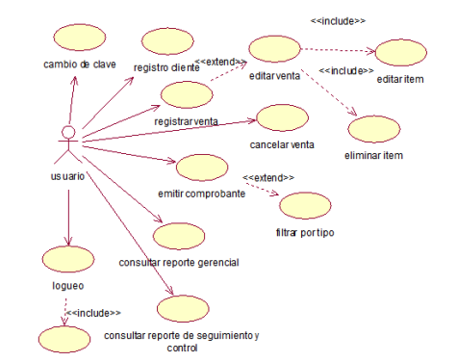CASO DE USO:

-Cambio de clave: Según el módulo de seguridad planteado por Claudia Ramírez, el usuario podrá acceder al sistema y tener la opción de cambiar su clave.

-Registro Cliente: El usuario podrá registrar a clientes nuevos a través del sistema y guardar los datos de los clientes en la base de datos de la empresa.

-Registrar Venta: El usuario podrá realizar el proceso de ventas a través del sistema, teniendo en cuenta el producto, precio de producto, datos del cliente y así mismo emitir un comprobante del proceso de venta. A demás el usuario dentro del proceso de venta podrá editar datos, también podrá eliminar la venta siempre y cuando se haya dado en el mismo día y no haya transcurrido 6 hrs. El sistema no dejara hacer el proceso de venta si un producto no tiene stock.

-Consultar reporte gerencial: El usuario podrá hacer la consulta siempre y cuando al loguearse en el sistema, tenga privilegios para poder hacer la consulta.

-Consultar reporte de seguimiento y control: El sistema le pedirá al usuario loguearse, y depende a su cuenta y teniendo en cuenta sus privilegios el usuario podrá hacer la consulta.

-Logueo: El usuario podrá hacer el proceso de logueo con su cuenta y contraseña ya establecidos.

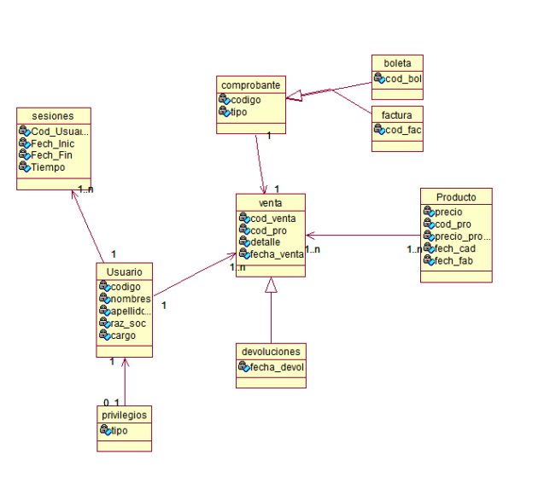DIAGRAMA DE CLASES: